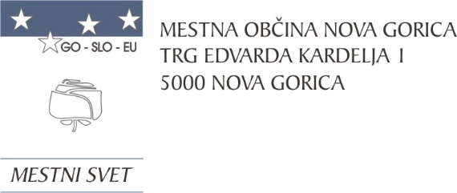
Na podlagi 19. člena Statuta Mestne občine Nova Gorica (Uradni list RS, št. 13/12, 18/17, 18/19), prvega odstavka 5. člena Uredbe o metodologiji za oblikovanje cen storitev obveznih občinskih gospodarskih javnih služb varstva okolja (Uradni list RS, št. 87/12, 109/12, 76/17, 78/19, 44/22 – ZVO-2 in 21/25 – ZOPVOOV) in na podlagi četrtega odstavka 43. člena Odloka o izvajanju gospodarskih javnih služb s področja ravnanja s komunalnimi odpadki v Mestni občini Nova Gorica (Uradni list RS, št. 157/20, 90/22) je Mestni svet Mestne občine Nova Gorica na seji dne 22. maja 2025 sprejel

S K L E P

1.
Mestni svet Mestne občine Nova Gorica potrjuje predlagane cene storitev obveznih gospodarskih javnih služb ravnanja s komunalnimi odpadki, kot izhaja iz predloženih Elaboratov izvajalcev, in sicer:
- Elaborata o oblikovanju cen storitev gospodarskih javnih služb s področja ravnanja s komunalnimi odpadki za leto 2025 na področju občin: Občina Brda, Občina Kanal ob Soči, Občina Miren-Kostanjevica, Mestna občina Nova Gorica, Občina Renče-Vogrsko z dne 7. 4. 2025, ki jih je za zbiranje komunalnih odpadkov predlagal izvajalec javne službe Komunala Nova Gorica, d.d.
- Elaborata o oblikovanju cen storitev obvezne občinske gospodarske javne službe - dejavnost obdelave določenih vrst komunalnih odpadkov in odlaganja ostankov predelave ali odstranjevanja komunalnih odpadkov za leto 2025 na področju občin: Mestna občina Nova Gorica, Občina Brda, Občina Kanal ob Soči, Občina Miren – Kostanjevica, Občina Renče – Vogrsko, marec 2025, ki jih je za obdelavo in odlaganje komunalnih odpadkov predlagal izvajalec javne službe Kostak komunalno in gradbeno podjetje, d.d.

Cene storitev gospodarskih javnih služb ravnanja s komunalnimi odpadki (brez DDV) so:
  - Cena javne infrastrukture zbiranja komunalnih odpadkov znaša 0,0032 €/kg.

  - Cena storitve zbiranja komunalnih odpadkov znaša 0,2375 €/kg.

2.1. Cena javne infrastrukture zbiranja bioloških odpadkov znaša 0,0031 €/kg.

2.2. Cena storitve zbiranja bioloških odpadkov znaša 0,2922 €/kg.

3.1. Cena javne infrastrukture obdelave komunalnih odpadkov znaša 0,0000 €/kg.

3.2. Cena storitve obdelave komunalnih odpadkov znaša 0,2200 €/kg.

4.1. Cena javne infrastrukture odlaganja komunalnih odpadkov znaša 0,0000 €/kg.

4.2. Cena storitve odlaganja komunalnih odpadkov znaša 0,1600 €/kg.

2.

Ta sklep se objavi v Uradnem listu Republike Slovenije in prične veljati 1. julija 2025.

Z dnem uveljavitve tega sklepa preneha veljati sklep št. 354-71/2024-3 z dne 23. 5. 2024.

Številka: 354-66/2025-4
Nova Gorica, dne 22. maja 2025
Samo Turel
ŽUPAN

